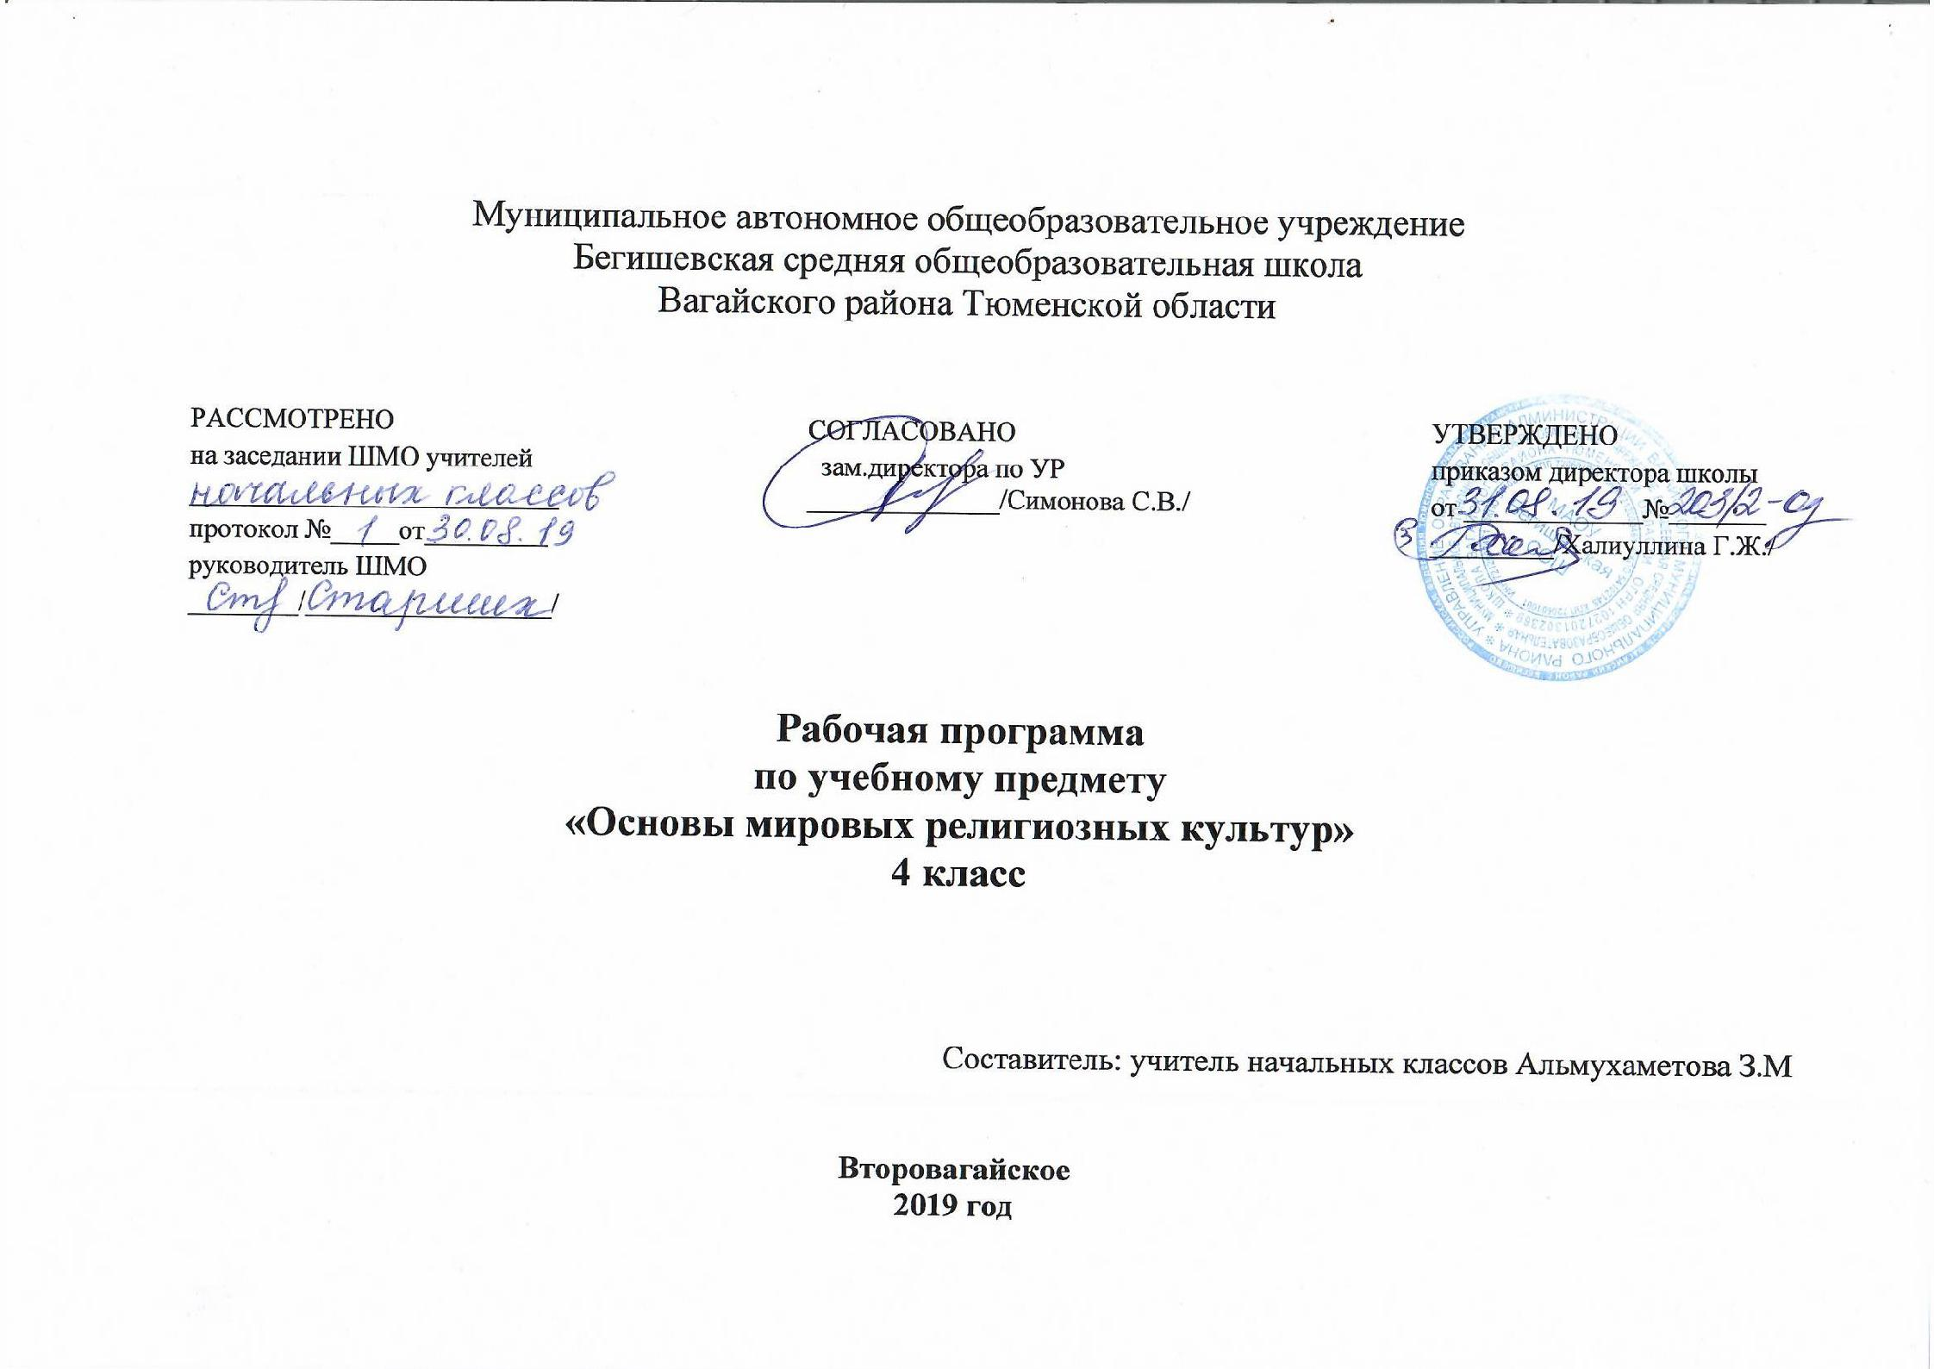

Планируемые результаты освоения курса «Основы религиозных культур и светской этики» .
Личностные результаты

- формирование основ российской гражданской идентичности, чувства гордости за свою Родину, российский народ и историю России;
- Формирование семейных ценностей;
- Становление гуманистических и демократических ценностных ориентаций;
- формирование образа мира как единого и целостного при разнообразии культур, национальностей, религий, воспитание доверия и уважения к истории и культуре всех народов;
- развитие этических чувств, доброжелательности и эмоционально-нравственной отзывчивости, понимания и сопереживания чувствам других людей.

Предметные результаты

- Готовность к нравственному самосовершенствованию, духовному саморазвитию;
- понимание значения нравственности в жизни человека и общества;
- формирование первоначальных представлений о народных традициях, их роли в культуре истории и современности России;
- первоначальные представления об исторической роли этики в Российской культуре;
- становление внутренней установки личности поступать согласно своей совести, воспитание нравственности, основанной на свободе совести и вероисповедания, духовных традициях народов России;
- осознание ценности человеческой жизни.

Метапредметные результаты

- Освоение начальных форм познавательной и личностной рефлексии;
- готовность слушать собеседника и вести диалог; готовность
- признавать возможность существования различных точек зрения на оценку событий;
- овладение начальными сведениями о сущности и особенностях объектов, процессов и явлений действительности (природных, социальных, культурных) в соответствии с содержанием конкретного учебного предмета.
Личностные результаты

- формирование основ российской гражданской идентичности, чувства гордости за свою Родину, российский народ и историю России;
- Формирование семейных ценностей;
- Становление гуманистических и демократических ценностных ориентаций;
- формирование образа мира как единого и целостного при разнообразии культур, национальностей, религий, воспитание доверия и уважения к истории и культуре всех народов;
- развитие этических чувств, доброжелательности и эмоционально-нравственной отзывчивости, понимания и сопереживания чувствам других людей.

Предметные результаты

- Готовность к нравственному самосовершенствованию, духовному саморазвитию;
- понимание значения нравственности в жизни человека и общества;
- формирование первоначальных представлений о народных традициях, их роли в культуре истории и современности России;
- первоначальные представления об исторической роли этики в Российской культуре;
- становление внутренней установки личности поступать согласно своей совести, воспитание нравственности, основанной на свободе совести и вероисповедания, духовных традициях народов России;
- осознание ценности человеческой жизни.

Метапредметные результаты

- Освоение начальных форм познавательной и личностной рефлексии;
- готовность слушать собеседника и вести диалог; готовность
- признавать возможность существования различных точек зрения на оценку событий;
- овладение начальными сведениями о сущности и особенностях объектов, процессов и явлений действительности (природных, социальных, культурных) в соответствии с содержанием конкретного учебного предмета.

Содержание учебного курса «Основы религиозных культур и светской этики 4 класс»

Тема | Кол-во  час. | Содержание | Требования к уровню  подготовки учащихся
1 | 1 | Введение в предмет. Народы России, их духовно-нравственная культура. Учебник «Основы светской этики», его структура. Истоки вежливых слов. Значение вежливости. | Иметь представление о понятиях: этика, этикет, светский.  Уметь: проявлять дружелюбие, культуру своего поведения; формулировать вопросы к тексту и отвечать на них
2 | 2 | Россия – Родина моя Понятие Родины. Древняя Русь. Происхождение названий Русь, русские. Наша Родина – Россия, ее географическое положение, природа, население. Радушие и доброжелательность россиян. Россия – многонациональное государство. Национальность и раса. Древние города России, их памятники культуры | Иметь представление о понятиях: Родина, Россия, национальность, раса; кто такие славяне.  Уметь: показывать границы РФ на карте, объяснять значение однокоренных слов, происхождение названия Русь; пересказывать прочитанное, составлять рассказ с введением в него новых фактов
3 | 2 | Этика и этикет. Понятия этика, мораль (нравственность). Назначение этики, ее категории. Понятие этикет, его происхождение и назначение. Нормы этикета, их развитие и совершенствование. Современные правила поведения, манеры поведения человека, их характеристики | Иметь представление о понятиях: этика, этикет, манеры, нравственность (мораль).  Уметь: следовать правилам хорошего тона; объяснять практические ситуации проявления этики и этикета в повседневной жизни; проявлять стремление к добрым поступкам
4 | 2 | Вежливость. Понятия вежливость, уважение. Происхождение слов здравствуйте, спасибо, пожалуйста, их значения. Обычай рукопожатия, обычай снимать головной убор. Этикет приветствия в школе и дома, на улице. Отношение к недостаткам и слабостям людей. Обида словом, извинение. Этикет разговорной речи. | Умение слушать друг друга. Иметь представление о понятиях: вежливость, уважение, тактичность, скромность.  Уметь: осознанно использовать слова вежливости в разных жизненных ситуациях; соблюдать правила вежливости и этикета на улице, в школе и дома; уметь подобрать к термину новое значение; говорить и слушать, участвовать в беседе, дискутировать, аргументированно обосновывать свою точку зрения
5 | 2 | Добро и зло Понятия добро и зло. Слова с корнем добро. Добра и зло в русских народных сказках, былинах. Правила разговорной речи: громкость голоса, интонация, мимика, жесты. Язык жестов. Значение слов. Влияние слова на взаимоотношения людей. Проявление тактичности и сдержанности в споре. Необдуманные поступки и их последствия. Умение прощать – начало доброго отношения к людям. Благожелательность. Забота о родных и близких. Бескорыстная помощь нуждающимся в ней людям. Повседневные проявления доброты | Иметь представление о понятиях: добро, доброта, забота, щедрость, жадность, зло, тактичность, сдержанность, благожелательность, бездушие.  Уметь: выявлять элементы общечеловеческих ценностей; объяснять смысл пословиц и поговорок; определять значения слов; соотносить понятия с определениями; соотносить текст с рисунком; применять правила разговорной речи; проявлять заботу о родных и близких, нуждающихся в помощи людях
6 | 2 | Дружба и порядочность. Понятие и проявление дружбы. Роль доверия в укреплении дружбы. Качества настоящего друга и их проявление в повседневных отношениях.  Честность, доброта, порядочность, трудолюбие, понимание, бескорыстие, справедливость. Взаимопонимание, требовательность и ответственность. Проявление дружбы в сказках, произведениях детской литературы. Понятия-синонимы друг, приятель, товарищ. Правила дружбы. Отношения в классном коллективе | Иметь представление о понятиях: дружба, бескорыстие, порядочность, доверие, честность, трудолюбие, бескорыстие, справедливость, ответственность.  Уметь: выявлять общечеловеческие ценности; соблюдать правила дружбы; дружески общаться в коллективе; проявлять доброжелательность в классном коллективе, уважение друг к другу; избегать конфликтов, находить выход из спорных ситуаций, относиться с пониманием к детям иной национальности, цвета кожи, иных культурных ценностей; объяснять смысл пословиц и поговорок
7 | 2 | Честность и искренность. Понятия честность и искренность. Из истории традиций по выявлению честности и лжи. Значение выражений о честности («честное слово», «честно исполнять свой долг», «жить по совести, честно» и др.). Что значит быть честным с самим собой, с окружающими. Честность, правдивость и тактичность. Позитивные качества честности. Искренность –составная часть честности. Честность по выполнению правил поведения в школе и дома, соблюдению законов | Иметь представление о понятиях: честность, искренность, правдивость, тактичность, репутация, закон.  Уметь: сравнивать и сопоставлять; критически осмысливать свои поступки; оценивать позитивные качества честности; проявлять честность по выполнению правил поведения в школе и дома, соблюдению законов; решать практические задачи и рассмотреть часто возникающие ситуации; соотносить иллюстрацию с текстом
8 | 2 | Гордость и гордыня. Понятия гордость и гордыня. Чувство собственного достоинства человека, самоуважения. Порядочность и скромность. Зазнайство и гордыня, зависть. Воспитание положительных качеств личности, тренинги. Гордость за хорошие дела и поступки героев России | Иметь представление о понятиях: гордость, гордыня, самоуважение, человечность, скромность, тщеславие.  Уметь: проявлять порядочность и скромность, гордость за поступки героев России; раскрывать авторский замысел художественного произведения
9 | 2 | Обычаи и обряды русского народа.  Что такое обычай и обряд. Из истории обряда бракосочетания на Руси. Решение вопросов женитьбы и замужества. Сваты. Помолвка. Венчание. Обычай встречи молодых хлебом - солью. Этикет царского обеда. Особенности бракосочетания в современной России | Иметь представление о понятиях: обычай, обряд, помолвка, венчание, бракосочетание.  Уметь: подобрать нужные пословицы и поговорки; соотносить рисунок с текстом; пользоваться словарем в конце учебника; составлять план для сообщения; работать с разнообразными источниками информации
10 | 2 | Терпение и труд. Значения слова терпение. Что такое труд. Трудовые дела в школе и дома, их последовательность и систематичность. Постоянные домашние поручения и их выполнение. Значение труда в жизни человека и общества. Свободный и посильный труд. Повседневные дела и техника безопасности в работе. Твои любимые дела. Потребность в труде. Сочетание труда умственного и физического. Учеба – важнейший труд школьника | Иметь представление о понятиях: терпение, труд, прилежание, старание, профессия, отдых, лень.  Уметь: заниматься самообслуживающим трудом; выполнять порученное дело, практические задания; бережно относиться к материальным и духовным ценностям; давать определения понятий; отгадывать ребусы, решать кроссворды
11 | 2 | Семья. Семья – объединение людей разного возраста, основанное на кровнородственных связях. Из истории семьи. Семья на Руси. Имя и фамилия. Фамилия – наследственное семейное имя. Происхождение фамилии. Роль родителей в современной семье. Крепость и стабильность семьи. Родословная семьи | Иметь представление о понятиях: род, родословие, семья, фамилия, христианство, христиане.  Уметь: проявлять взаимопомощь, стремиться совершать добрые дела; соизмерять свои потребности с потребностями членов семьи; изготовить аппликацию; ответить на вопросы анкеты; написать эссе; подготовить фотогазету
12 | 2 | Семейные традиции.  Традиция – передача из поколения в поколение правил поведения в семье, семейных обычаев и обрядов. Разнообразие традиций, собственные традиции семьи, их создание | Иметь представление о понятиях: традиция, семья, семейная этика, любовь, забота.  Уметь: поддерживать дружеские взаимоотношения в семье; обосновать свой ответ, сформулировать собственные выводы; выявить различия понятий, дать их определение; соотнести части пословиц; написать мини-сочинение
13 | 2 | Сердце матери. Роль матери в семье. День матери в России. Традиция празднования Дня матери у народов мира. Материнская любовь. Мать и счастье – нераздельные понятия. Мать – творец человека. Подарить радость маме. Ответственность мамы за своих детей, помощь детей своим родителям. Бережное отношение детей к родителям, родным и близким. Подарочный этикет | Иметь представление о понятиях: семья, любовь, счастье, забота, терпение  Уметь: проявлять внимательное и уважительное отношение к своим близким, к маме; анализировать рассказы для детей; участвовать в классных играх; структурировать учебный материал по предложенному плану
14 | 2 | Правила твоей жизни. Сознательная дисциплина учащихся в школе. Правила приема пищи в школе. Этикет школьного праздника. Самообслуживание учащихся. Поддержание порядка и чистоты в школе и дома, во дворе дома и на улице. Помощь детей родителям. Распорядок дня ученика. Культура общения сверстников. Особенности общения детей между собой и с посторонними взрослыми людьми, соблюдение правил личной безопасности. Внимательное отношение к маленьким детям, престарелым и инвалидам, помощь им. | Иметь представление о понятиях: правила, дисциплина, честность, равнодушие, сочувствие, вежливость  Уметь: выполнять требования соблюдения дисциплины; заниматься самообслуживанием; поддерживать чистоту в школе и дома; соблюдать распорядок дня; выполнять правила личной безопасности; определить свое поведение или свою позицию, обосновать поступок
15 | 1 | Праздники народов России.  Христианские праздники. Происхождение Масленицы. Семь дней Масленицы. Великий пост. Старинные праздники: Пасха, Рождество Христово, святки, Крещенский сочельник, Крещение. Праздничный застольный этикет. Курбан-байрам, день Сангхи, обряды народов, свобода совести | Иметь представление о понятиях: праздник, религия, христианство, мусульманство, буддизм, крещение, свобода совести  Уметь: выполнять правила поведения на праздниках; проявлять уважение, терпимое отношение к людям, к их религии; соблюдать праздничный застольный этикет; пользоваться справочниками и словарями оформлять и представлять результаты труда, оценивать свою деятельность
16 | 3 | Защитники Отечества. 23 февраля – День защитника Отечества. Состав Вооруженных сил РФ. Страницы боевой славы Родины с ХIII до ХХ в.: Невская битва, сражение на Чудском озере, Куликовская битва, борьба с поляками в ХVII в., подвиги полководца А.В. Суворова, Отечественная война 1812 г., Великая Отечественная война 1941–1945 гг. Охрана сухопутных, воздушных и водных границ страны. Защита Родины – долг каждого гражданина РФ, служба в Вооруженных силах РФ – почетная обязанность каждого мужчины. | Иметь представление о понятиях: Отечество, защитник, патриот, воин.  Уметь: уважительно относиться к защитникам Отечества, ветеранам Великой Отечественной войны 1945–1945 гг.; подготовить сообщение о патриотах России; определять значение красных дат календаря; планировать и контролировать учебные действия,
17 | 3 | Итоговое повторение. Основные знания и умения по этике и этикету | Знать основное содержание учебника. Иметь представление о важнейших понятиях;  Уметь: ответить на вопросы, соотнеся определения с понятиями, пословицы с изученными темами; выполнить тестовые задания

Тематическое планирование по ОРКСЭ
№ п\п | Наименование разделов и тем | Кол-во  часов
1 | Введение в предмет. -5 часов.  Россия – наша Родина. | 1
2 | Мудрость, собранная веками. | 1
3 | Этика. Мораль. Нравственность. | 1
4 | Этика в древности. Мифы, сказки, легенды. | 1
5 | Этика в Древней Руси. | 1
6 | Человек и мир. – 8 часов.  Добро и зло. | 1
7 | Добродетели и пороки. | 1
8 | Добродетели благородства справедливости. | 1
9 | Смысл и ценность жизни. | 1
10 | Ценности человеческой жизни. | 1
11 | Человеческая жизнь как высшая ценность | 1
12 | Для чего живет человек. | 1
13 | Совесть. | 1
14 | Человек в мире людей. -13 часов.  Толерантность. | 1
15 | Человек в семье. | 1
16 | Человек в семье. | 1
17 | О дружбе. | 1
18 | Этикет. | 1
19 | Этикет. | 1
20 | Милосердие и благотворительность. | 1
21 | Януш Корчак – врач, писатель, педагог. | 1
22 | В жизни всегда есть место подвигу. | 1
23 | Свобода и ответственность. | 1
24 | Заповеди – нравственные законы. | 1
25 | Заповеди любви. | 1
26 | Еще о законах человеческого общежития. | 1
27 | Твой нравственный выбор. – 8 часов.  Духовные ценности. | 1
28 | О самосовершенствовании. | 1
29 | Этика для себя. | 1
30 | Твои права или Конвенция о правах ребенка. | 1
31 | Что должны знать дети о правах и законе. | 1
32 | Твой багаж в дорогу жизни. | 1
33 | Подготовка проектов. | 1
34 | Защита проектов. | 1
Итого: | Итого: | 34

